p

Dopisg1

## Breznica 3, 4274 Žirovnica

tel.: 04 5809 100, fax: 04 5809 109

**NADZORNI ODBOR**

Številka: 011-0001/2023-129

Datum: 1.6.2025

Na podlagi 15. člena Poslovnika Nadzornega odbora Občine Žirovnica (Ur. List RS, št. 57/2018), vas vabim, da se **v ponedeljek 9.6.2025, ob 16.00 uri**, v prostorih Občine Žirovnica; Breznica 3, Žirovnica udeležite

**26. seje NADZORNEGA ODBORA**

z naslednjim

**DNEVNIM REDOM:**

1. **Potrditev zapisnika 25. redne seje NO z dne 26.5.2025 in pregled realizacije sklepov zadnje seje**
2. **PP 1332 Parkirišča in avtobusna postajališča (2022, 2023 in 2024)**
3. **Vprašanja in pobude**

Prosim, da morebitno zadržanost, sporočite na telefon 04 5809 100.

**Urška Zoya Vidmar, mag.prav.in manag.neprem.**

**Predsednica**

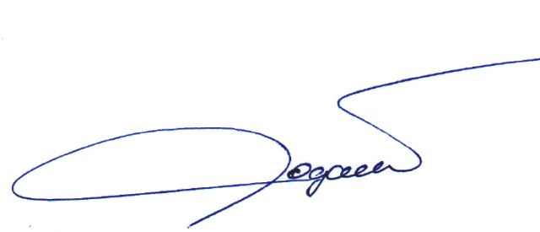

Vabljeni:

* člani NO